ОТЧЕТ ОБ ИСПРАЛЕНИИ ЗАМЕЧАНИЙ ДЕПАРТАМЕНТА КОНТРОЛЯ И НАДЗОРА В СФЕРЕ ОБРАЗОВАНИЯ МУНИЦИПАЛЬНОГО БЮДЖЕТНОГО ОБЩЕОБРАЗОВАТЕЛЬНОГО УЧРЕЖДЕНИЯ «БИШЕВСКАЯ СРЕДНЯЯ ОБЩЕОБРАЗОВАТЕЛЬНАЯ ШКОЛА» АПАСТОВСКОГО МУНИЦИПАЛЬНОГО РАЙОНА РЕСПУБЛИКИ ТАТАРСТАН

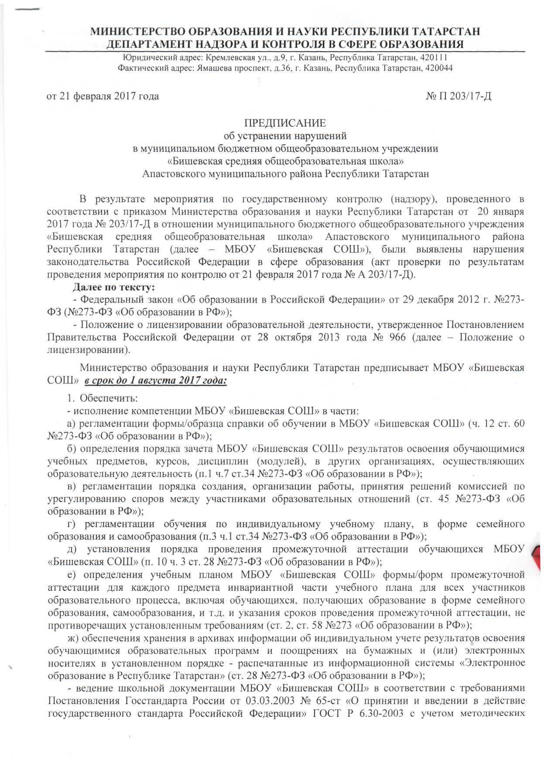

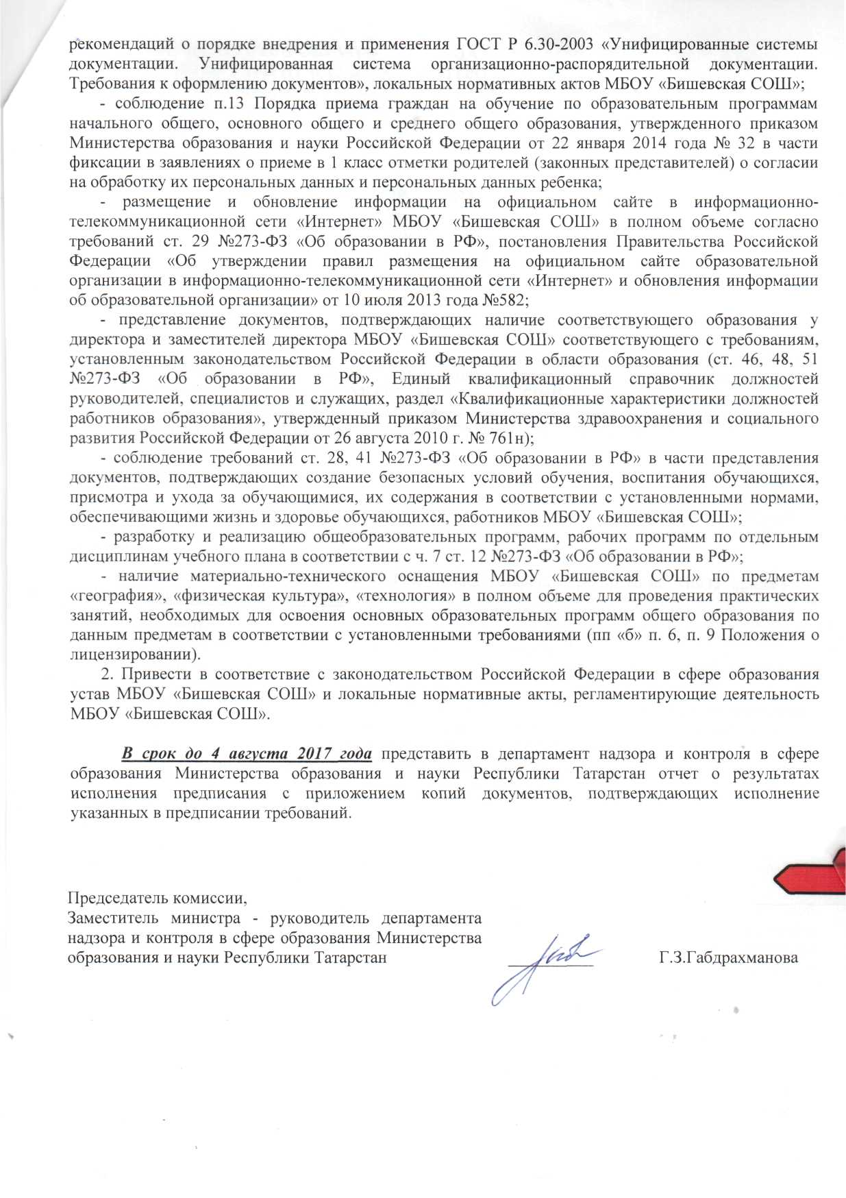

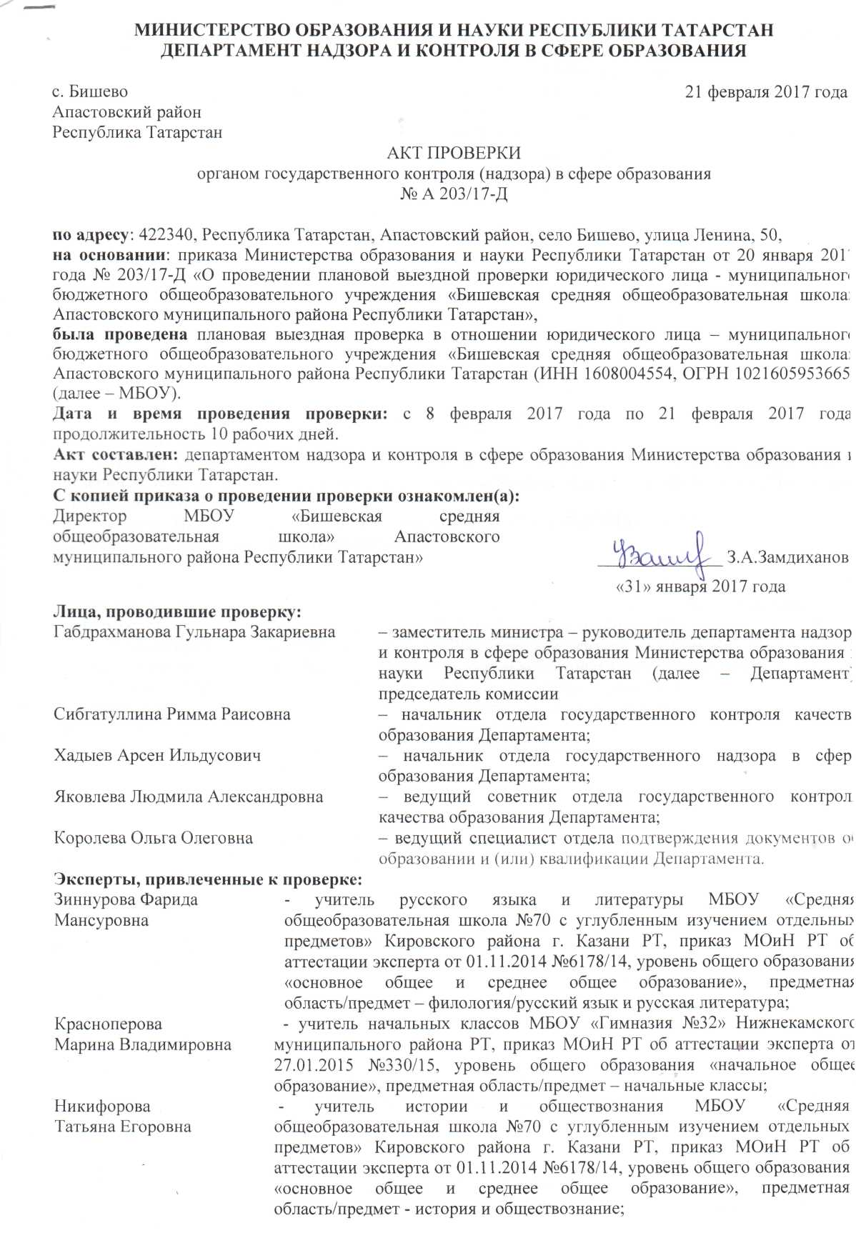

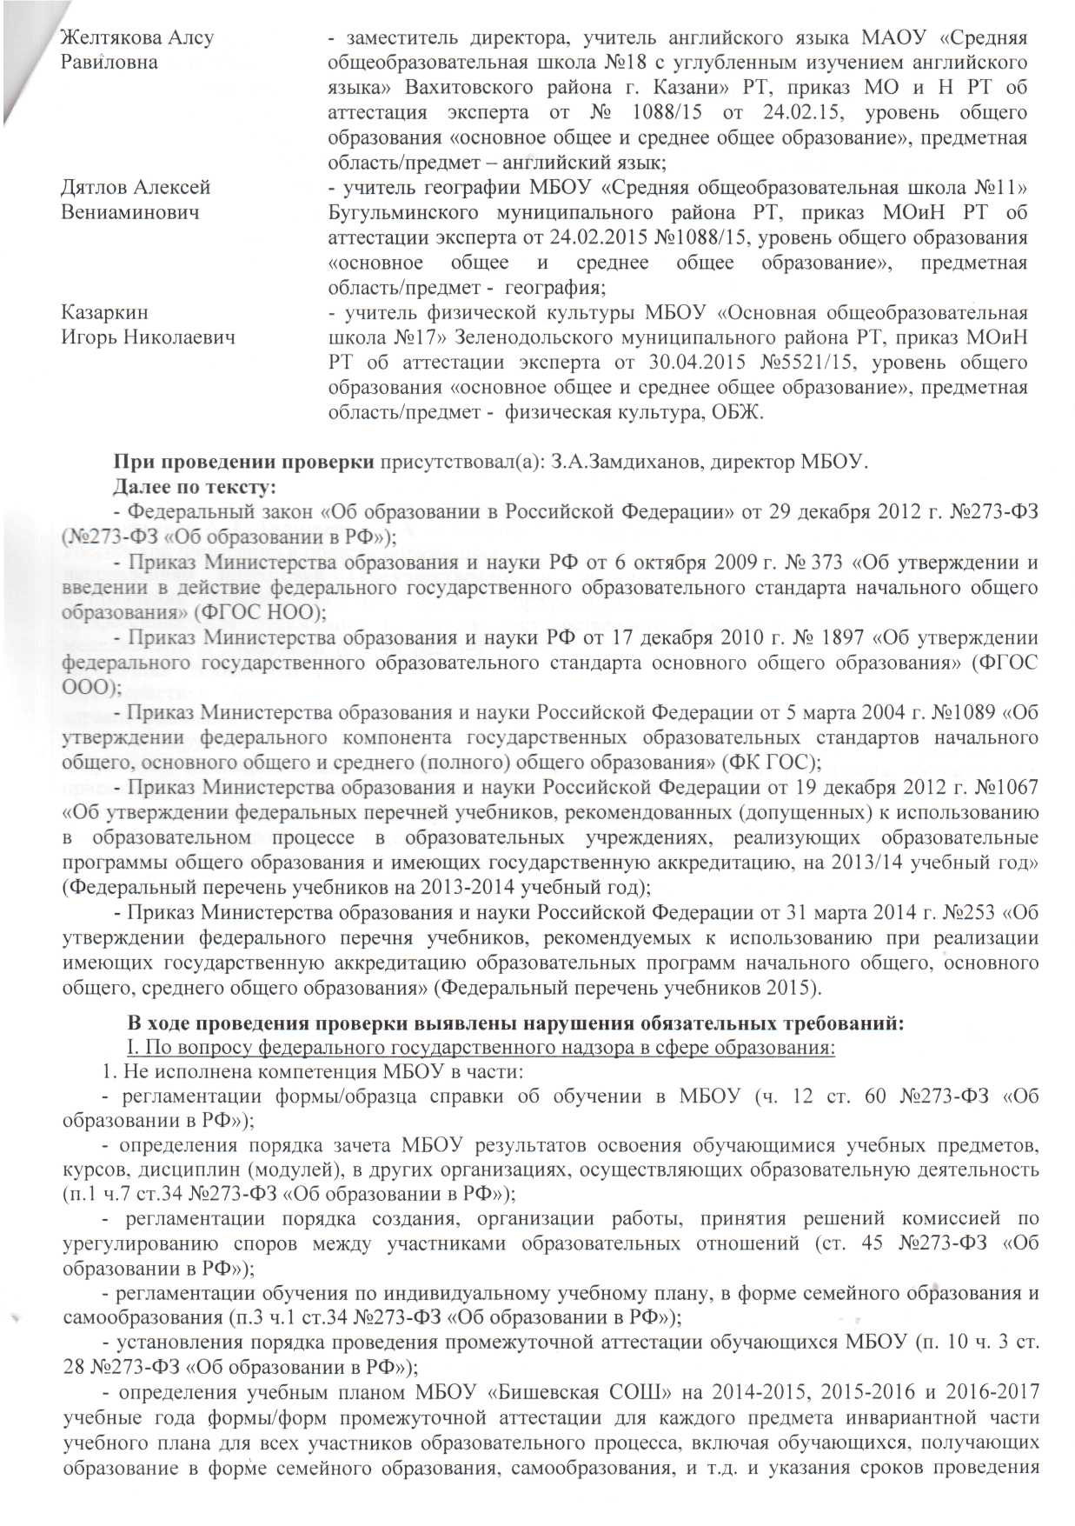

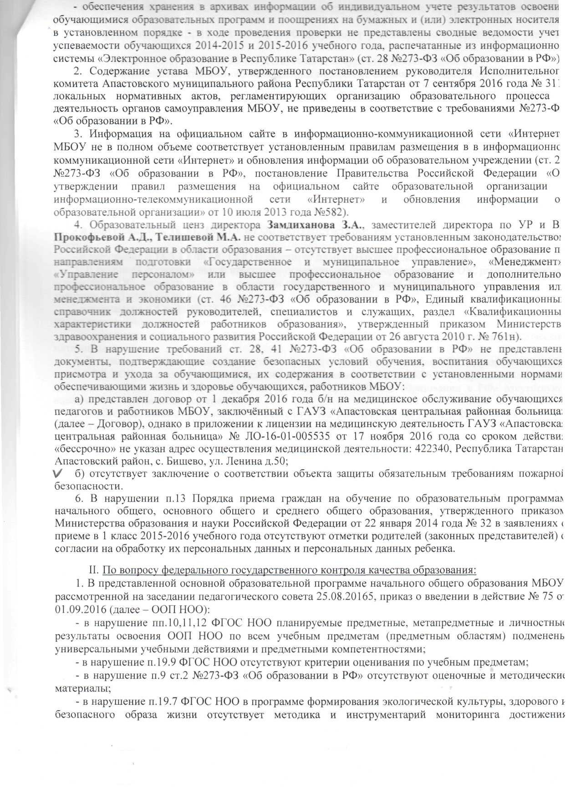

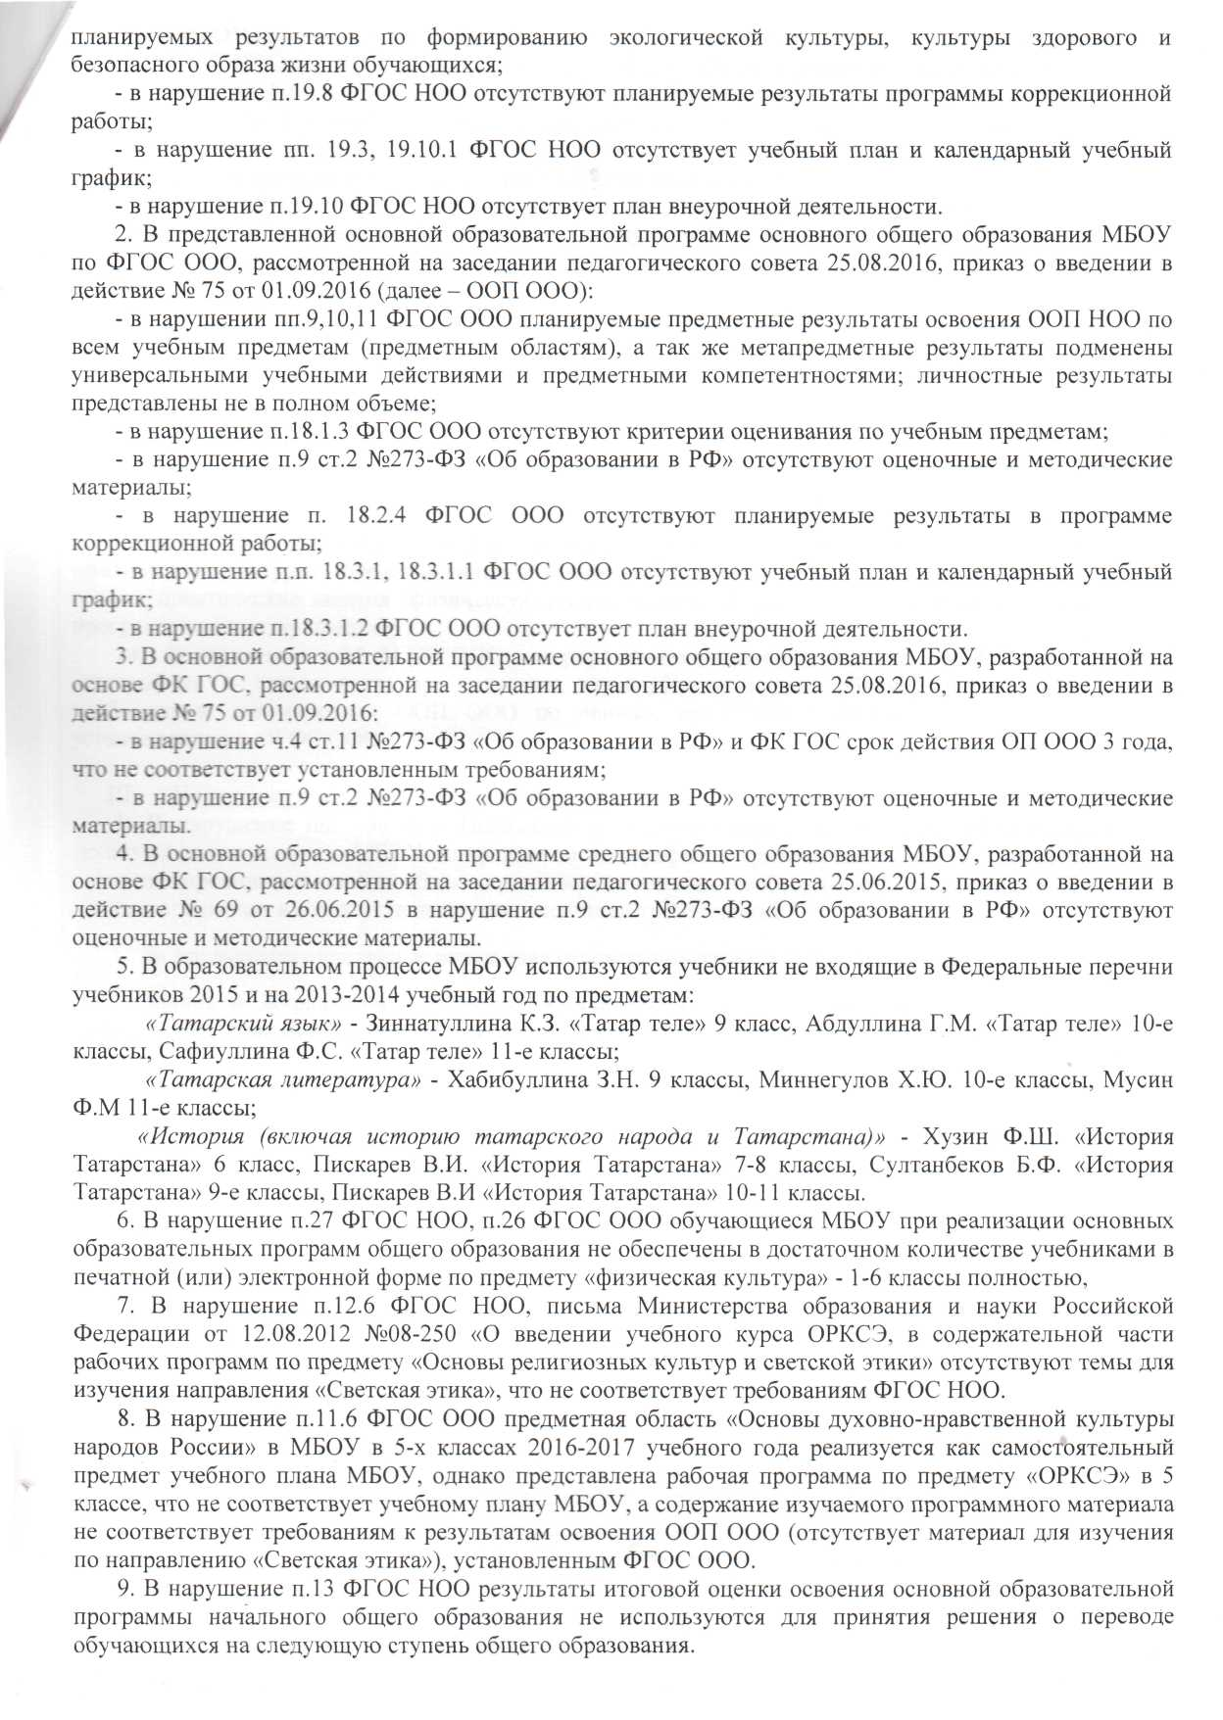

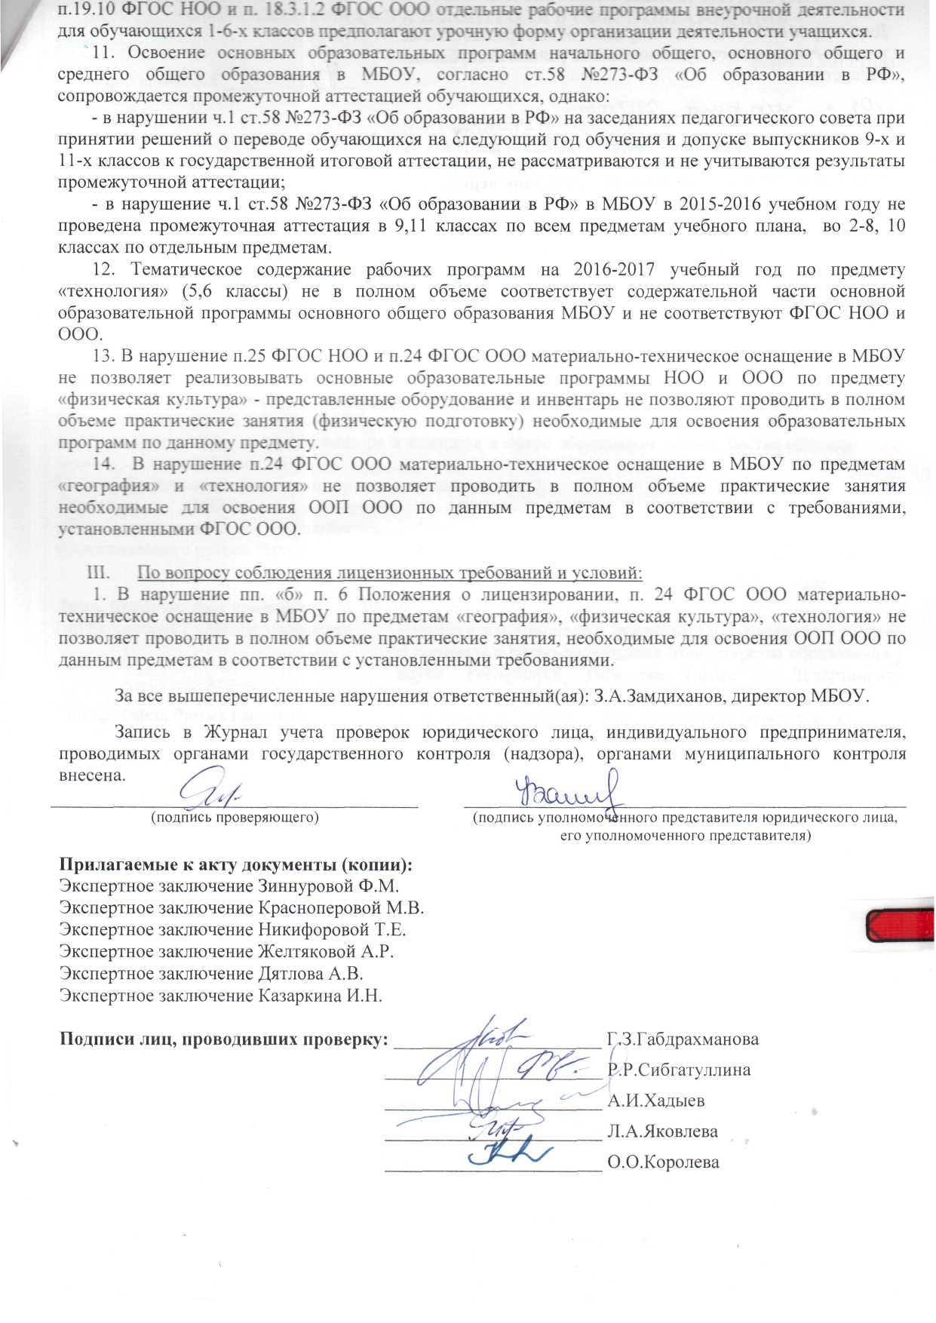

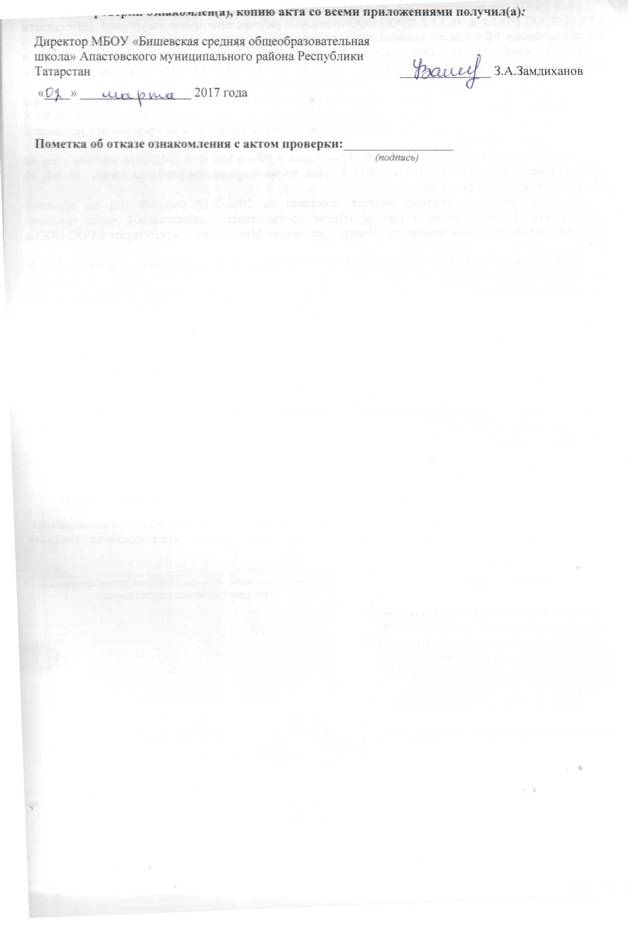

Отчет

об исполнении предписания об устранении нарушений

муниципальное бюджетное общеобразовательное учреждение «Бишевская средняя общеобразовательное учреждение» Апастовского муниципального района Республики Татарстан, рассмотрев предписание Министерства образования и науки Республики Татар-стан об устранении нарушений законодательства в сфере образования от 21 февраля 2017года № А 203/17-Д, информирует о мерах, принятых во исполнение указанного предписания.
В целях приведения в соответствие с законодательством Российской Федерации в сфере образования в деятельности муниципального бюджетного общеобразовательного учреждения «Бишевская средняя общеобразовательная школа» Апастовского муниципального района Республики Татарстан проведена следующая работа:
Предписание рассмотрено и обсуждено на педагогическом совете школы 6 марта 2017 года (протокол №4)

Нарушения, указанные в предписании | Информация об исполнении
I. По вопросу федерального государственного надзора в сфере образования выявлены следующие замечания:
1. Не исполнена компетенция МБОУ «Бишевская средняя общеобразовательная школа» Апастовского муниципального района РТ в части:  а) регламентации формы/образца справки об обучении в МБОУ (ч.12 ст.60 №273-ФЗ «Об образовании в РФ»  б) определения порядка зачета МБОУ «Бишевская СОШ» Апастовского муниципального района РТ результатов освоения обучающимися учебных предметов, курсов, дисциплин (модулей), в других организациях, осуществляющих образовательную деятельность (п.1 ч.7 ст.34 №273-ФЗ «Об образовании в РФ»  в) регламентации порядка создания, организации работы, принятия решений комиссией по урегулированию споров между участниками образовательных отношений (ст.45 №273-ФЗ «Об образовании».  г) регламентации обучения по индивидуальному плану, в форме семейного образования и самообразования (п.3. ч.1 ст.34 №273-ФЗ «Об образовании в РФ»)  д) установления порядка проведения промежуточной аттестации обучающихся  МБОУ «Бишевская СОШ» в соответствии  (п.10 ч.3 ст.28 №273-ФЗ «Об образовании в РФ»)  е) определение учебным планом МБОУ «Бишевская СОШ» АМР РТ формы/форм промежуточной аттестации для каждого предмета инвариативной части учебного плана для всех участников образовательного процесса, включая обучающихся, получающих образование в форме семейного образования, самообразования, и т.д. и указания сроков проведения промежуточной аттестации (ст.2,ст.58, №273-ФЗ «Об образовании в РФ»  ё) обеспечения хранения в архивах информации об индивидуальном учете результатов освоения обучающимися образовательных программ и поощрениях на бумажных и (или электронных носителях в установленном порядке – в ходе проверки не представлены сводные ведомости учета успеваемости обучающихся 2014-2015, 2015-2016 учебного года.  ж) ведение школьной документации МБОУ в соответствии с требованиями Постановления Госстандарта России от 03.03.2003г №65-ст «О принятии и введении в действие государственного стандарта Российской Федерации» ГОСТ Р 6.30-2003 с учетом рекомендаций о порядке внедрения и применения ГОСТ Р 6.30-2003 «Унифицированные системы документации. Унифицированная система организационно-распорядительной документации Требования к оформлению документов», локальных нормативных актов МБОУ | Нарушение устранено. В МБОУ «Бишевская СОШ» Апастовского муниципального района РТ разработано и принято на заседании педсовета (протокол №5 от 22 марта 2017г) Положение о документах, подтверждающих обучение в организации, если форма документа не установлена законом и размещено на сайте МБОУ (электронный адрес: https://edu.tatar.ru/apastovo/bishevo/sch/page3295152.htm , Раздел «Сведения об ОО», вкладка «Документы», вкладка «Локальные акты».  Нарушение устранено. Положение об определении порядка зачета МБОУ «Бишевская СОШ» Апастовского муниципального района РТ результатов освоения обучающимися учебных предметов, курсов, дисциплин (модулей), в других организациях, осуществляющих образовательную деятельность разработано, принято на заседании педсовета (протокол №5 от 22 марта 2017г) и размещено на сайте МБОУ (электронный адрес: https://edu.tatar.ru/apastovo/bishevo/sch/page3295152.htm , Раздел «Сведения об ОО», вкладка «Документы», вкладка «Локальные акты».  Нарушение устранено. Локальный акт, регламентирующий порядок создания, организации работы, принятия решений комиссией по урегулированию споров между участниками образовательных отношений приведен в соответствие и принято на заседании педсовета (протокол №5 от 22 марта 2017г) и размещен на сайте МБОУ (электронный адрес: https://edu.tatar.ru/apastovo/bishevo/sch/page3295152.htm , Раздел «Сведения об ОО», вкладка «Документы», вкладка «Локальные акты».  Нарушение устранено. Положение о формах получения образования в форме семейного образования и самообразования, по индивидуальному учебному плану приведено в соответствие и принято на заседании педсовета (протокол №5 от 22 марта 2017г) и размещено на сайте МБОУ (электронный адрес: https://edu.tatar.ru/apastovo/bishevo/sch/page3295152.htm , Раздел «Сведения об ОО», вкладка «Документы», вкладка «Локальные акты».  Нарушение устранено. Локальный акт, регламентирующий порядок проведения промежуточной аттестации в МБОУ «Бишевская СОШ» приведен в соответствие, принят на заседании педсовета (протокол №5 от 22 марта 2017г) и размещен на сайте МБОУ (электронный адрес: https://edu.tatar.ru/apastovo/bishevo/sch/page3295152.htm , Раздел «Сведения об ОО», вкладка «Документы», вкладка «Локальные акты».  Формы промежуточной аттестации внесены в проект учебного плана школы на 2017-2018 учебный год. Проект размещен на сайте МБОУ (электронный адрес: https://edu.tatar.ru/apastovo/bishevo/sch/page3295392.htm, Раздел «Сведения об ОО», вкладка «Образование», вкладка «Учебные планы».  Обеспечено хранение информации согласно Положению «О порядке хранения в МБОУ «Бишевская СОШ» в архивах на бумажных и/или электронных носителях результатов освоения обучающимися образовательных программ» Положение размещено на сайте МБОУ (электронный адрес: https://edu.tatar.ru/apastovo/bishevo/sch/page3295152.htm , Раздел «Сведения об ОО», вкладка «Документы», вкладка «Локальные акты».  -школьные документации в МБОУ ведутся в соответствии с требованиями Постановления Госстандарта России от 03.03.2003г №65-ст «О принятии и введении в действие государственного стандарта Российской Федерации» ГОСТ Р 6.30-2003 с учетом рекомендаций о порядке внедрения и применения ГОСТ Р 6.30-2003 «Унифицированные системы документации.
2. Содержание устава МБОУ, утвержденного постановлением руководителя Исполнительного комитета Апастовского муниципального района Республики Татарстан от 7 сентября 2016года № локальных нормативных актов, регламентирующих организацию образовательного процесса деятельность органов самоуправления МБОУ, не приведены в соответствие с требованиями №273-ФЗ «Об образовании в РФ» | Нарушение устранено. Устав МБОУ приведен в соответствие с требованиями №273-ФЗ «Об образовании в РФ» утвержден постановлением руководителя Исполнительного комитета Апастовского муниципального района Республики Татарстан от 22 июня 2017 года № 172.  Устав размещен на сайте МБОУ (электронный адрес: https://edu.tatar.ru/apastovo/bishevo/sch/page3295135.htm, Раздел «Сведения об ОО», вкладка «Документы», вкладка «Устав образовательной организации».
3. Информация на официальном сайте в информационно-коммуникационной сети «Интернет» МБОУ не в полном объеме соответствует установленным правилам размещения в сети интернет и обновления информации об образовательном учреждении (ст.29 №273-ФЗ «Об образовании в РФ»; постановления Правительства Российской Федерации «Об утверждении правил размещения на официальном сайте образовательной организации и информационно-коммуникационной сети «Интернет» и обновления информации об образовательной организации от 10 июля 2013года №582 | Нарушение устранено. Размещение и обновление информации на официальном сайте МБОУ приведено в соответствие с установленными правилами размещения в сети интернет и обновления информации об образовательном учреждении (ст.29 №273-ФЗ «Об образовании в РФ»; постановления Правительства Российской Федерации «Об утверждении правил размещения на официальном сайте образовательной организации и информационно-коммуникационной сети «Интернет» и обновления информации об образовательной организации от 10 июля 2013года №582
4. Образовательный ценз директора Замдиханова З.А., заместителей директора по УР и ВР Прокофьевой А.Д., Телишевой М.А. не соответствует требованиям, установленным законодательством Российской Федерации в области образования – отсутствует высшее профессиональное образование направлениям подготовки «Государственное и муниципальное управление», «Менеджмент», «Управление персоналом» или высшее профессиональное образование и дополнительного менеджмента и экономики (ст.46 №273-ФЗ «Об образовании в РФ», Единый квалификационный справочник должностей руководителей, специалистов и служащих, раздел Квалификационные характеристики должностей работников образования», утвержденный приказом Министерства здравоохранения и социального развития Российской Федерации от 26 августа 2010г. №761н) | Нарушение устранено. Директор З.А.Замдиханов прошёл профессиональную переподготовку в Автономной некоммерческой организации дополнительного профессионального образования «Оренбургская бизнес-школа» по программе «Менеджмент в образовании».  Заместители директора по УР и ВР Прокофьева А.Д. и Телишева М.А. прошли профессиональную переподготовку в ГАОУ ДПО «Институт развития образования Республики Татарстан по программе «Современный образовательный менеджмент» (Менеджмент в образовании)  Копии дипломов прилагается.
5. В нарушении требований ст.28, 41 №273-ФЗ «Об образовании в РФ» не представлены документы, подтверждающие создание безопасных условий обучения, воспитания обучающихся присмотра и ухода за обучающимися, их содержания в соответствии с установленными нормами обеспечивающими жизнь и здоровье обучающихся, работников МБОУ:  а) представлен договор от 1 декабря 2016 года б/н на медицинское обслуживание обучающихся, педагогов и работников МБОУ, заключенный с ГАУЗ «Апастовская центральная районная больница» (далее - Договор), однако в приложении к лицензии на медицинскую деятельность ГАУЗ «Апастовская центральная районная больница» №ЛО-16-01-005535 от 17 ноября 2016 года со сроком действия «бессрочно» не указан адрес осуществления медицинской деятельности: 422340, Республика Татарстан Апастовский район, с.Бишево, ул.Ленина д.50  б) отсутствует заключение о соответствии объекта защиты обязательным требованиям пожарной безопасности. | -заключение о соответствии объекта защиты обязательным требованиям пожарной безопасности размещен на сайте МБОУ (электронный адрес:  https://edu.tatar.ru/apastovo/bishevo/sch/page3297931.htm, Раздел «Сведения об ОО», вкладка «Документы», вкладка «Учредительные документы».
6. В нарушении п.13 Порядка приема граждан на обучение по образовательным программам начального общего, основного общего и среднего общего образования, утвержденного приказом Министерства образования и науки Российской Федерации от 22 января 2014г №32 в заявлениях о приеме в 1 класс 2015-2016 учебного года отсутствуют отметки родителей (законных представителей) о согласии на обработку их персональных данных и персональных данных ребёнка. | Нарушение устранено. Приказом по школе №15 от 22 марта 2017 года утверждена форма заявления о приеме в 1 класс Заявление о приеме в 1 класс размещен на сайте МБОУ (электронный адрес: https://edu.tatar.ru/apastovo/bishevo/sch/page3294965.htm, Раздел «Сведения об ОО», вкладка «Документы», вкладка «О приеме детей в школу».
II. По вопросу федерального государственного контроля качества образования:
1. В представленной основной образовательной программе начального общего образования МБОУ (далее - ООП НОО)  -в нарушении пп.10,11,12 ФГОС НОО планируемые предметные, метапредметные и личностные результаты освоения ООП НОО по всем учебным предметам (предметным областям) подменен универсальными учебными действиями и предметными компетентностями.  -в нарушении п.19.9 ФГОС НОО отсутствуют критерии оценивания по учебным предметам;  -в нарушении п.9 ст.2 №273-ФЗ «Об образовании в РФ» отсутствуют оценочные и методические материалы;  - в нарушении п.19.7 ФГОС НОО в программе формирования экологической культуры, здорового безопасного образа жизни отсутствует методика и инструментарий мониторинга достижений планируемых результатов по формированию экологической культуры, культуры здорового безопасного образа жизни обучающихся;  - в нарушении п.19.8 ФГОС НОО отсутствуют планируемые результаты программы коррекционной работы;  - в нарушении пп.19.3,19.10.1 ФГОС НОО отсутствует учебный план и календарный учебный график  -в нарушении п.19.10 ФГОС НОО отсутствует план внеурочной деятельности.  2. В представленной основной образовательной программе основного общего образования МБОУ (далее - ООП ООО)  -в нарушении пп. 9,10,11, ФГОС ООО планируемые предметные результаты освоения ООП ООО по всем учебным предметам (предметным областям), а так же метапредметные результаты подменены универсальными учебными действиями и предметными компетентностями; личностные результаты представлены не в полном объеме;  -в нарушении п.18.1.3 ФГОС ООО отсутствуют критерии оценивания по учебным предметам;  - в нарушении п.9 ст.2 №273-ФЗ «Об образовании в РФ» отсутствуют оценочные и методические материалы;  - в нарушении п.18.2.4 ФГОС ООО отсутствуют планируемые результаты программы коррекционной работы;  - в нарушении пп.18.3.1, 18.3.1.1. ФГОС ООО отсутствует учебный план и календарный учебный график  -в нарушении п.18.3.1.2. ФГОС ООО отсутствует план внеурочной деятельности. | Нарушение устранено. В ООП НОО внесены планируемые предметные, метапредметные и личностные результаты освоения ООП НОО по всем учебным предметам (размещена на сайте https://edu.tatar.ru/apastovo/bishevo/sch/page3295386.htm, раздел « Сведения об образовательной организации» вкладка «Образование»);  - в ООП НОО внесены критерии оценивания по учебным предметам (размещена на сайте https://edu.tatar.ru/apastovo/bishevo/sch/page3295386.htm, раздел « Сведения об образовательной организации» вкладка «Образование»);  -оценочные и методические материалы приведены в соответствии с п.9 ст.2 № 273-Ф3) (размещена на сайте https://edu.tatar.ru/apastovo/bishevo/sch/page3295386.htm, раздел « Сведения об образовательной организации» вкладка «Образование»);  - в программу формирования экологической культуры, здорового безопасного образа жизни внесена методика и инструментарий мониторинга достижений планируемых результатов по формированию экологической культуры, культуры здорового безопасного образа жизни обучающихся (размещена на сайте https://edu.tatar.ru/apastovo/bishevo/sch/page3295386.htm, раздел « Сведения об образовательной организации» вкладка «Образование»);  -планируемые результаты коррекционной работы внесены в ООП НОО (размещена на сайте https://edu.tatar.ru/apastovo/bishevo/sch/page3295386.htm, раздел « Сведения об образовательной организации» вкладка «Образование»);  -в ООП НОО внесен «Организационный раздел» (размещена на сайте https://edu.tatar.ru/apastovo/bishevo/sch/page3295386.htm , раздел « Сведения об образовательной организации» вкладка «Образование»);  Нарушение устранено. В ООП ООО внесены планируемые результаты освоения ООП ООО по всем учебным предметам (размещена на сайте https://edu.tatar.ru/apastovo/bishevo/sch/page3295386.htm , раздел « Сведения об образовательной организации» вкладка «Образование»);  в ООП ООО внесены критерии оценивания по учебным предметам (размещена на сайте https://edu.tatar.ru/apastovo/bishevo/sch/page3295386.htm , раздел « Сведения об образовательной организации» вкладка «Образование»);  -оценочные и методические материалы приведены в соответствии с п.9 ст.2 № 273-Ф3) (размещена на сайте https://edu.tatar.ru/apastovo/bishevo/sch/page3295386.htm , раздел « Сведения об образовательной организации» вкладка «Образование»);  -планируемые результаты коррекционной работы внесены в ООП ООО (размещена на сайте https://edu.tatar.ru/apastovo/bishevo/sch/page3295386.htm , раздел « Сведения об образовательной организации» вкладка «Образование»);  -в ООП ООО внесен «Организационный раздел» (размещена на сайте https://edu.tatar.ru/apastovo/bishevo/sch/page3295386.htm , раздел « Сведения об образовательной организации» вкладка «Образование»);
3. В основной образовательной программе основного общего образования МБОУ, разработанной на основе ФК ГОС  - в нарушение ч.4 ст.11 №273-ФЗ «Об образовании в РФ» и ФК ГОС срок действия ОП ООО 3 года, что не соответствует установленным требованиям;  - в нарушение п.9 ст.2 №273-ФЗ «Об образовании в РФ» отсутствуют оценочные и методические материалы; | Нарушение устранено. Срок действия ОП ООО 5 лет.  Оценочные и методические материалы приведены в соответствии с п.9 ст.2 № 273-Ф3) (размещена на сайте https://edu.tatar.ru/apastovo/bishevo/sch/page3295386.htm , раздел « Сведения об образовательной организации» вкладка «Образование»);
4. В основной образовательной программе среднего общего образования МБОУ, разработанной на основе ФК ГОС  - в нарушении п.9 ст.2 №273-ФЗ «Об образовании в РФ» отсутствуют оценочные и методические материалы; | Оценочные и методические материалы приведены в соответствии с п.9 ст.2 № 273-Ф3) (размещены на сайте https://edu.tatar.ru/apastovo/bishevo/sch/page3295386.htm , раздел «Основные сведения об образовательном учреждении» вкладка «Образование»);
5. В образовательном процессе МБОУ используются учебники не входящие в Федеральный перечень учебников 2015 и на 2013-2014 учебный год по предметам:  -«Татарский язык» Зиннатуллина К.З. «Татар теле» 9 класс, Абдуллина Г.М «Татар теле» 10-е классы, Сафиуллина Ф.С. «Татар теле» 11-е классы.;  -«Татарская литература» -Хабибуллина З.Н. 9 классы, Миннегулов Х.Ю. 10-е классы, Мусин Ф.М. 11-е классы;  -«История (включая историю татарского народа и Татарстан» - Хузин Ф.Ш. «История Татарстан» 6 класс, Пискарев В.И. «История Татарстана» 7-8 классы, Султанбеков Б.Ф. «История Татарстана» 9-е классы, Пискарев В.И. «История Татарстана» 10-11 классы. | -в связи с поступлением учебников по татарской литературе для 9 класса были заменены на других авторов (Ф.Ф.Хасанова., Г.М. Сафиуллина, М.Я. Гарифуллина), издательства «Магариф - Вакыт», а по татарскому языку для 9 класса поступления будут на начало 2017-2018 учебного года.  -по причине отсутствия в Федеральном перечне учебников по татарскому языку и литературе для 10 и 11 классов, для выполнения учебного плана школа использует учебники, полученные в 2012 году. На основании приказа МО и Н РФ от 31 марта 2014г №253 пункт 3 организации, осуществляющие образовательную деятельность по основным общеобразовательным программам, вправе в течение пяти лет использовать приобретенные учебники;  -в связи с поступлением учебников по Истории (включая историю татарского народа и Татарстан) для 5-6 классов были заменены на других авторов ( Ф.Ш.Хузин, В.И.Пискарёв, А.Р. Мухамадеев, И.М.Миргалеев, М.М.Гибатдинов), учебники для 7 класса будут поступления на начало 2017-2018 учебного года.  По причине отсутствия в Федеральном перечне учебников по Истории Татарстана для 8 – 11 классов, для выполнения учебного плана школа использует учебники, полученные в 2012 году. На основании приказа МО и Н РФ от 31 марта 2014г №253 пункт 3 организации, осуществляющие образовательную деятельность по основным общеобразовательным программам, вправе в течение пяти лет использовать приобретенные учебники;
6. В нарушение п.27 ФГОС НОО, п.26. ФГОС ООО обучающимися МБОУ при реализации основных образовательных программ общего образования не обеспечены в достаточном количестве учебниками печатной (или) электронной форме по предмету «физическая культура» -1-6 классы полностью. | Приобретены электронные лицензионные учебники и размножены по количеству учащихся.
7. В нарушение п.12.6 ФГОС НОО, письма Министерства образования и науки Российской Федерации от 12.08.2012 №08-250 «О введении учебного курса ОРКСЭ, в содержательной части рабочих программ по предмету «Основы религиозных культур и светской этики» отсутствуют темы для изучения направления «Светская этика», что не соответствует требованиям ФГОС НОО. | Нарушение устранено. В рабочую программу по предмету «Основы религиозных культур и светской этики» добавлены темы для изучения направления «Светская этика», рабочая программа размещена на сайте МБОУ https://edu.tatar.ru/apastovo/bishevo/sch/page3295396.htm раздел «Основные сведения об образовательном учреждении» вкладка «Образование», вкладка «Рабочие программы».
8.В нарушение п.11.6 ФГОС ООО предметная область «Основы духовно-нравственной культуры народов России» в МБОУ в 5-х классах 2016-2017 учебного года реализуется как самостоятельный предмет учебного плана МБОУ , однако представленная рабочая программа по предмету «ОРКСЭ» в 5 классе, что не соответствует учебному плану МБОУ, а содержание изучаемого программного материала не соответствует требованиям к результатам освоения ООП ООО (отсутствует материал для изучения по направлению «Светская этика»), установленным ФГОС ООО. | Нарушение устранено. В рабочую программу по предмету «Основы духовно-нравственной культуры народов России» добавлены темы для изучения направления «Светская этика», рабочая программа размещена на сайте МБОУ https://edu.tatar.ru/apastovo/bishevo/sch/page3295396.htm раздел «Основные сведения об образовательном учреждении» вкладка «Образование», вкладка «Рабочие программы».
9. В нарушение п.13 ФГОС НОО результаты итоговой оценки освоения основной образовательной программы начального общего образования не используются для принятия решения о переводе обучающихся на следующий ступень общего образования. | Нарушение устранено. Результаты итоговой оценки освоения основной образовательной программы начального общего образования используются для принятия решения о переводе обучающихся на следующий ступень общего образования. (Выписка из протокола № 7 от 30 мая 2017года.) Приложение 1
10. В МБОУ при реализации ООП НОО и ООП ООО в части внеурочной деятельности в нарушение п.19.10 ФГОС НОО и п.18.3.1.2. ФГОС ООО отдельные рабочие программы внеурочной деятельности для обучающихся в 1-6 классов предполагают урочную форму организации деятельности учащихся. | Рабочие программы внеурочной  деятельности для обучающихся в 2017 – 2018  учебном году не предполагают урочную форму организации деятельности учащихся.  Программа внеурочной деятельности по английскому языку для обучающихся 1 класса размещена на сайте МБОУ (электронный адрес: https://edu.tatar.ru/apastovo/bishevo/sch/page3322585.htm , раздел «Сведения об ОО » вкладка «Образование», вкладка «Рабочие программы»
11. Освоение основных образовательных программ начального общего, основного общего и среднего общего образования в МБОУ, согласно ст.58 №273-ФЗ «Об образовании в РФ» сопровождается промежуточной аттестацией обучающихся, однако:  -в нарушение ч.1. ст.58 №273-ФЗ «Об образовании в РФ» на заседаниях педагогического совета по принятии решений о переводе обучающихся на следующий год обучения и допуске выпускников 9-х и 11-х классов к государственной итоговой аттестации, не рассматриваются и не учитываются результаты промежуточной аттестации;  - в нарушение ч.1 ст.58 №273-ФЗ «Об образовании в РФ» в МБОУ в 2015-2016 учебном году не проведена промежуточная аттестации в 9,11 классах по всем предметам учебного плана, во 2-8, 10 классах по отдельным предметам. | Нарушение устранено. На заседании педагогического совета № 7 от 30 мая 2017г по принятии решений о переводе обучающихся на следующий год обучения рассматриваются и учитываются результаты промежуточной аттестации (Выписка из протокола № 7 от 30 мая 2017года.) Приложение 1  На заседании педагогического совета № 6 от 25 мая 2017г по принятии решений  и допуске выпускников 9-х и 11-х классов к государственной итоговой аттестации рассматриваются и учитываются результаты промежуточной аттестации (Выписка из протокола № 6 от 23 мая 2017года.) Приложение 2  -в 2016-2017 учебном году проведена промежуточная аттестация во 2-8,10 и 9,11 классах по всем предметам учебного плана (Приказ № 19 от 6 апреля 2017г, приказ и копии протоколов прилагается)  ПРИЛОЖЕНИЕ 3-8
12. Тематическое содержание рабочих программ на 2016-2017 учебный год по предметам «технология» (5,6 классы) не в полном объеме соответствует содержательной части основной образовательной программы основного общего образования МБОУ и не соответствуют ФГОС НОО и ООО. | Нарушение устранено. Рабочие программы по предмету «Технология» (5,6 классы) размещены на  (электронный адрес МБОУ https://edu.tatar.ru/apastovo/bishevo/sch/page3333810.htm , раздел «Сведения об образовательной организации» вкладка «Образование, вкладка «Рабочие программы»».
III. По вопросу соблюдения лицензионных требований и условий.
1. В нарушение пп. «б» п.6 Положения о лицензировании, п.24 ФГОС ООО материально-техническое оснащение в МБОУ по предметам «география», «физическая культура», «технология» не позволяет проводить в полном объеме практические занятия, необходимые для освоения ООП ООО по данным предметам в соответствии с установленными требованиями. | Для реализации практической части программы по предметам «география», «физическая культура», «технология» в МБОУ была проведена инвентаризация и систематизация оборудования для практических работ.  Материально-техническое оснащение размещен на сайте МБОУ (электронный адрес: https://edu.tatar.ru/apastovo/bishevo/sch/page3333225.htm, раздел «Медиатека» вкладка «Материально-техническое оснащение».

ПРИЛОЖЕНИЕ 1

Выписка из протокола
педагогического совета № 7
от 30 мая 2017 года
«О переводе учащихся 2 –8, 10 классов»

Председатель: Замдиханов З.А., директор школы
Секретарь: Прокофьева А.Д., зам. директора по УВР
Присутствовали: 19 педагога

Повестка дня:
1. Итоги II полугодия.
2. Анализ промежуточной итоговой аттестации.
3. О переводе учащихся 2-8,10 классов.
4.Об освоении обучающимися 4-го класса основной образовательной программы начального общего образования и переводе для обучения на уровне основного общего образования

Заслушали:
По второму вопросу выступила зам. директора по УВР Прокофьева А.Д., которая ознакомила с результатами промежуточной итоговой аттестации.
Промежуточная аттестация обучающихся 2 - 8, 10-х классов МБОУ «Бишевская СОШ» была проведена в соответствии с Положением о порядке текущего контроля успеваемости, проведения и формах промежуточной аттестации, порядке выставления итоговых отметок и порядке перевода обучающихся в следующий класс МБОУ«Бишевская СОШ» Апастовского муниципального района РТ, утвержденным приказом по школе от 24.03.2017 г. № 16.
Промежуточная аттестация проводилась в формах, определенных учебным планом, решением педсовета (протокол № 5 от 22.03.2017г), по материалам, рассмотренным методическим советом и утвержденным директором школы по приказу №20 от 06.04.2017г.
Выбор предметов производился педагогическим советом (протокол № 5 от 22.03.2017г). Количество учебных предметов: по 2-3 предмета во 2-3,5-8,10 классах, в 4, 9 и 11 классах и по всем остальным предметам в форме выставления годовой отметки.
во 2 классе – русский язык (диктант с гр.заданием), математика –контрольная работа, окружающий мир – тест;
-3 классе - – русский язык (диктант с гр.заданием), математика –контрольная работа, окружающий мир – тест;
-в 5 классе - русский язык (диктант), география (тест), английский язык -контрольная работа;
-в 6 классе - русский язык (тест), математика – контрольная работа, обществознание -(тест)
-в 7 классе - русский язык (диктант), математика – контрольная работа, физика -тест;
-в 8 классе - русский язык (диктант), математика – контрольная работа, химия -контрольная работа;
-10 класс - русский язык (тестовая работа в формате ЕГЭ), математика – (тестовая работа в формате ЕГЭ, обществознание -(тест);
Был составлен график проведения промежуточной аттестации, утверждены сроки, аттестационная комиссия. В целом к аттестации были допущены все обучающиеся учащиеся со 2-11 классы. Контрольно-измерительные материалы были составлены в соответствии с обязательным минимумом содержания образовательных программ начального общего, основного общего и среднего общего образования. Результаты промежуточной аттестации представлены в таблице.

Анализ промежуточной аттестации, проведенной в форме итоговой контрольной работы:
Класс | Предмет | Кол.чел. | получили |  |  |  | К.З.% | К.У.% | С.б.
Класс | Предмет | Кол.чел. | "5" | "4" | "3" | "2" | К.З.% | К.У.% | С.б.
2 | Русс. яз | 5 | 3 | 1 | 1 | 0 | 80 | 100 | 4,4
2 | Математика | 5 | 4 | 1 | 0 | 0 | 100 | 100 | 4,8
2 | Окр.мир | 5 | 3 | 2 | 0 | 0 | 100 | 100 | 4,6
3 | Русс. яз | 6 | 2 | 2 | 2 | 0 | 66,7 | 100 | 4
3 | Математика | 6 | 3 | 1 | 2 | 0 | 66,7 | 100 | 4,2
3 | Окр.мир | 6 | 3 | 1 | 2 | 0 | 66,7 | 100 | 4,2
5 | Русс. яз | 5 | 0 | 3 | 2 | 0 | 60 | 100 | 3,6
5 | Анг.яз | 5 | 0 | 3 | 2 | 0 | 60 | 100 | 3,6
5 | География | 5 | 1 | 3 | 1 | 0 | 80 | 100 | 4
6 | Русс. яз | 21 | 5 | 16 | 0 | 0 | 100 | 100 | 4,2
6 | Математика | 21 | 3 | 10 | 8 | 0 | 62 | 100 | 3,8
6 | Общество | 21 | 1 | 9 | 11 | 0 | 47,6 | 100 | 3,5
7 | Русс. яз | 9 | 0 | 6 | 3 | 0 | 66,7 | 100 | 3,7
7 | Математика | 9 | 1 | 4 | 4 | 0 | 55,6 | 100 | 3,7
7 | Физика | 9 | 1 | 5 | 3 | 0 | 66,7 | 100 | 3,8
8 | Русс. яз | 9 | 0 | 5 | 4 | 0 | 55,6 | 100 | 3,6
8 | Математика | 9 | 0 | 1 | 8 | 0 | 11,1 | 100 | 3,1
8 | Химия | 9 | 0 | 2 | 7 | 0 | 22,2 | 100 | 3,2
10 | Русс. яз | 9 | 3 | 6 | 0 | 0 | 100 | 100 | 4,3
10 | Математика | 9 | 4 | 5 | 0 | 0 | 100 | 100 | 4,4
10 | Общество | 9 | 1 | 7 | 1 | 0 | 88,9 | 100 | 4

Проведенная промежуточная итоговая аттестация за 2016-2017 учебный год выявила в большинстве случаев несоответствия между годовыми оценками учащихся и результатами итоговых работ.

По третьему вопросу слушали классных руководителей 2-8, 10 классов о переводе учащихся в следующий класс
ВЫСТУПИЛИ:
- Мустафина Г.Р., классный руководитель 2 класса, которая доложила об итогах обучения учащихся. В классе 5 учащихся. По итогам обучения все учащиеся прошли промежуточную годовую аттестацию, освоили в полном объеме образовательную программу по всем предметам учебного плана, а также имеют положительные годовые оценки по предметам учебного плана. Гулия Растямовна внесла предложение о переводе 5 учащихся в третий класс.
- Сунгатуллина Г.Р., классный руководитель 3 класса, которая доложила об итогах обучения учащихся. В классе 6 учащихся. По итогам обучения все учащиеся прошли промежуточную годовую аттестацию, освоили в полном объеме образовательную программу по всем предметам учебного плана, а также имеют положительные годовые оценки по предметам учебного плана. Гульгеня Ринатовна внесла предложение о переводе 6 учащихся в четвертый класс
- Курамшина И.И., классный руководитель 5 класса, которая доложила об итогах обучения учащихся. В классе 5 учащихся. По итогам обучения все учащиеся прошли промежуточную годовую аттестацию, освоили в полном объеме образовательную программу по всем предметам учебного плана, а также имеют положительные годовые оценки по предметам учебного плана. Ильсияр Ильдусовна внесла предложение о переводе 5 учащихся в шестой класс.
- Сулейманова З.Р., классный руководитель 6 класса, которая доложила об итогах обучения учащихся. В классе 21 учащихся. По итогам обучения все учащиеся прошли промежуточную годовую аттестацию, освоили в полном объеме образовательную программу по всем предметам учебного плана, а также имеют положительные годовые оценки по предметам учебного плана. Зульфия Рафаэловна внесла предложение о переводе 21 учащихся в седьмой класс.
- Петрова Г.А.., классный руководитель 7 класса, которая доложила об итогах обучения учащихся. В классе 9 учащихся. По итогам обучения все учащиеся прошли промежуточную годовую аттестацию, освоили в полном объеме образовательную программу по всем предметам учебного плана, а также имеют положительные годовые оценки по предметам учебного плана. Галина Александровна внесла предложение о переводе 9 учащихся в восьмой класс.
- Хисамова Ф.М. классный руководитель 8 класса, которая доложила об итогах обучения учащихся. В классе 9 учащихся. По итогам обучения все учащиеся прошли промежуточную годовую аттестацию, освоили в полном объеме образовательную программу по всем предметам учебного плана, а также имеют положительные годовые оценки по предметам учебного плана. Фирая Мухаметовна внесла предложение о переводе 9 учащихся в девятый класс.
- Безрукова В.В. классный руководитель 10 класса, которая доложила об итогах обучения учащихся. В классе 9 учащихся. По итогам обучения все учащиеся прошли промежуточную годовую аттестацию, освоили в полном объеме образовательную программу по всем предметам учебного плана, а также имеют положительные годовые оценки по предметам учебного плана. Валентина Викторовна внесла предложение о переводе 9 учащихся в одиннадцатый класс.

Прокофьева А.Д. –заместитель директора по УВР отметила, что учащиеся 2-3, 5-8,10 классов освоили в полном объеме основную общеобразовательную программу начального общего образования, основного общего образования и среднего общего образования, которое дает основание для принятия решения о переводе обучающихся на уровень образования.

РЕШЕНИЕ:
Перевести:
Во 2 (второй) класс:
1. Ахмедзянову Рамилю Рустамовну
2. Гарифуллину Гузель Ильдаровну
3. Горборукова Кирилла Сергеевича
4. Исаеву Снежану Сергеевну
5. Кужбаева Александра Юрьевича
6. Садыкова Алмаза Радифовича
7. Садыкову Самиру Александровну
8. Телишеву Карину Евгеньевну
9. Тихтурова Альберта Юрьевича
10. Хамидуллину Алису Данисовну
11. Яфарова Тимура Мунировича
В 3 (третий) класс:
1. Гимадиева Инсафа Зульфатовича
2. Какунина Константина Николаевича
3. Ситдыкову Ляйлю Фанисовну
4. Тумакову Венеру Витальевну
5. Шарифзянова Раниса Рависовича
В 4 (четвёртый) класс:
1. Абитову Лейлю Маратовну
2. Ганиеву Румию Рустамовну
3. Епифанову Елизавету Александровну
4. Замалетдинова Ильназа Ильясовича
5. Керимову Ксению Геннадьевну
6. Сунгатуллину Адилю Шамилевну
В 6 (шестой ) класс:
1. Алексееву Ксению Андреевну
2. Гараеву Ильвину Альбертовну
3. Мустафина Арсена Марселевича
4. Хамидуллина Алмаза Альфировича
5. Тихтурова Родиона Юрьевича
В 7 (седьмой) класс:
1. Валитову Алину Фаритовну
2. Гизатуллина Андрея Александровича
3. Гимадиева Альберта Алмазовича
4. Динмехамитова Раиля Садыкжановича
5. Закирову Ангелину Наилевну
6. Зубарькову Лидию Ивановну
7. Калимуллину Эльвину Марселевну
8. Картовенко Екатерину Романовну
9. Комарову Анастасию Витальевну
10.Кужбаева Максима Юрьевича
11.Кузьмина Андрея Сергеевича
12.Курамшину Регину Фаилевну
13. Машина Данила Александровича
14. Петрова Евгения Александровича
15. Сунгатуллину Айгизю Шамилевну
16. Телишева Кирилла Евгеньевича
17. Туктагуллову Аделину Радиковну
18. Тятигачеву Авелину Игаревну
19. Фасхутдинову Раилю Радиковну
20. Хамидуллину Аделину Данисовну
21. Яфарова Ильмира Мунировича

В 8 (восьмой) класс:
1. Александрова Артема Артуровича
2. Александрова Станислава Руслановича
3. Александрову Юлию Артуровну
4. Второву Регину Валерьевну
5. Гибасева Айдара Ниязовича
6. Керимова Николая Геннадиевича
7. Кузьмину Лидию Сергеевну
8. Сайфутдинову Гульчечек Ринатовну
9. Тихтурова Максима Юрьевича

В 9 (девятый) класс:
1. Александрова Кирилла Артуровича
2. Бачурина Никиту Александровича
3. Гайнетдинова Аделя Ленаровича
4. Какунину Полину Владимировну
5. Кузьмину Анну Сергеевну
6.Нигматзянова Ильсура Ринасовича
7. Садыкова Ильфата Ильшатовича
8. Сатарова Ринаса Рифатовича
9. Тухватуллину Сириню Ильдаровну
В 11 (одиннадцатый) класс:
1. Ахмедзянову Румию Рустамовну
2. Безрукову Ольгу Михайловну
3. Валитову Веронику Фаридовну
4. Замалетдинову Инзилю Ильясовну
5. Камалиевe Ильзил. Рифкатовну
6. Куренкову Ксению Леонидовну
7. Сафиуллину Камилю Ниязовну
8. Туктагулову Эндже Рамилевну
9. Шарипову Рузилю Тагировну

По четвертому вопросу слушали классного руководителя 4 -го класса Аминову Р.Р., которая сообщила, что никто из обучающихся 4 класса не имеет неудовлетворительных годовых результатов и неудовлетворительных результатов по итогам аттестационных испытаний, т.е. обучающиеся 4 -го класса не имеют академических задолженностей.
Итоговая оценка выпускника формировалась на основе накопленной оценки, зафиксированной в портфеле достижений, по всем учебным предметам, оценок за выполнение итоговых работ и комплексной работы на межпредметной основе. Все результаты зафиксированы в справке.
На основании полученных результатов сделаны выводы о достижении планируемых результатов каждым учеником.
Сибгатуллина А.М., Мустафин С.И., Прокофьева В.А., Ракова В.П., Мартынов М.Г., Залялиева Л.И., Габдрахманов Ш.Ш. овладели опорной системой знаний на уровне осознанного произвольного овладения учебными действиями, необходимыми для продолжения образования на уровне основного общего образования.
Самойлов Д.С., Амиров Р.Р., Шарипов А.Р., овладели опорной системой знаний и учебными действиями, необходимыми для решения простых учебно-познавательных и учебно-практических задач средствами данного предмета, что позволяет им продолжить обучение на уровне основного общего образования.
Аминова Рамиля Равилевна отметила, что на основе выводов, сделанных по каждому обучающемуся, все ученики 4 класса подлежат переводу на следующий уровень общего образования, так как все они успешно освоили основную образовательную программу начального общего образования.
Прокофьева А.Д. –заместитель директора по УВР отметила, что учащиеся 4 класса освоили в полном объеме основную общеобразовательную программу начального общего образования.
Замдиханов З.А. Полученные результаты итоговой оценки освоения обучающимися 4 класса основной образовательной программы начального общего образования дают основание для принятия решения о переводе обучающихся на уровень основного общего образования.
РЕШЕНИЕ:
Перевести в 5 класс для обучения на уровне основного общего образования нижеследующих обучающихся 4 класса, освоивших в 2016-2017 учебном году основную образовательную программу начального общего образования:
- Амирова Риналя Рустемовича
- Габдрахманова Шамиля Шухраповича
- Залялиеву Лилию Ильфатовну
- Мартынова Максима Геннадиевича
- Мустафина Самада Илнаровича
- Прокофьеву Викторию Алексеевну
- Ракову Викторию Павловну
- Самойлова Даниила Сергеевича
- Сибгатуллину Алисю Марсовну
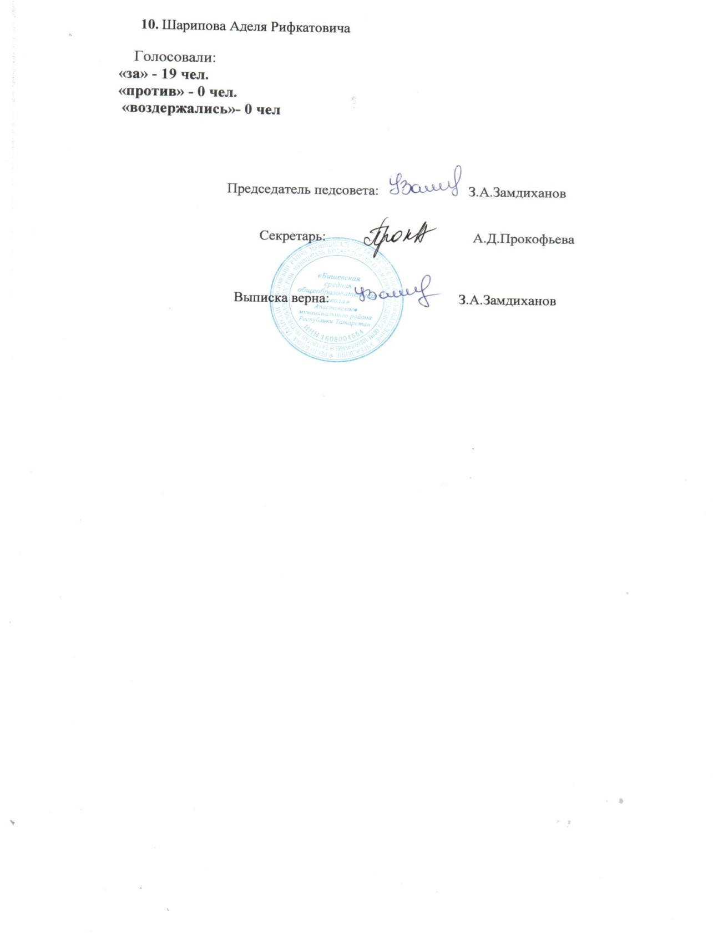

ПРИЛОЖЕНИЕ 2
Выписка из протокола
педагогического совета № 6
от 25 мая 2017 года

Председатель: Замдиханов З.А., директор школы
Секретарь: Прокофьева А.Д., зам. директора по УВР
Присутствовали: 19 педагога

Повестка дня:
О допуске к государственной итоговой аттестации учащихся 9-х, 11-х классов.

Слушали Прокофьеву Алёну Дмитрьевну, заместителя директора по УВР, которая напомнила, что в соответствие с Порядком проведения государственной итоговой аттестации по образовательным программам основного общего и среднего общего образования Государственная итоговая аттестация является обязательной.
К государственной итоговой аттестации допускаются обучающиеся 9, 11 классов не имеющие академической задолженности и в полном объеме выполнившие учебный план или индивидуальный учебный план (имеющие годовые отметки по всем предметам учебного плана не ниже удовлетворительной).

1. Выступила классный руководитель 9 класса Гибасева Эльмира Мансуровна, которая ознакомила педагогический совет с итогами промежуточной аттестации в 9 классе.
Промежуточная итоговая аттестация в 9 классе проходила в форме выставления годовой отметки.
Класс | Предмет | Кол.чел | получили |  |  |  | К.З.% | К.У.% | С.б.
Класс | Предмет | Кол.чел | "5" | "4" | "3" | "2" | К.З.% | К.У.% | С.б.
9 | Русский язык | 6 | 1 | 2 | 3 | 0 | 50 | 100 | 3,7
9 | Литература | 6 | 1 | 5 | 0 | 0 | 100 | 100 | 4,2
9 | Татарский язык | 6 | 0 | 4 | 2 | 0 | 66,7 | 100 | 3,7
9 | Татарская  литература | 6 | 1 | 3 | 2 | 0 | 66,7 | 100 | 3,8
9 | Иностранный язык | 6 | 0 | 3 | 3 | 0 | 50 | 100 | 3,5
9 | Математика | 6 | 0 | 3 | 3 | 0 | 50 | 100 | 3,5
9 | Информатика и ИКТ | 6 | 0 | 6 | 0 | 0 | 100 | 100 | 4
9 | История | 6 | 0 | 2 | 4 | 0 | 33,3 | 100 | 3,3
9 | Обществознание | 6 | 0 | 2 | 4 | 0 | 33,3 | 100 | 3,3
9 | География | 6 | 0 | 4 | 2 | 0 | 66,7 | 100 | 3,7
9 | Физика | 6 | 0 | 4 | 2 | 0 | 66,7 | 100 | 3,7
9 | Химия | 6 | 1 | 4 | 1 | 0 | 83,3 | 100 | 4
9 | Биология | 6 | 0 | 3 | 3 | 0 | 50 | 100 | 3,5
9 | Искусство | 6 | 0 | 5 | 1 | 0 | 83,3 | 100 | 3,8
9 | Физическая культура | 6 | 2 | 4 | 0 | 0 | 100 | 100 | 4,3

Также доложила о состоянии успеваемости в классе на конец учебного года. Все обучающиеся имеют годовые отметки не ниже удовлетворительных. Согласно заявлениям все выпускники класса будут проходить государственную итоговую аттестацию в форме основного государственного экзамена.

Решили:
Допустить к государственной итоговой аттестации в форме ОГЭ следующих учащихся 9 класса, завершивших обучение по образовательным программам основного общего образования:
- Бикмухаметову Рузилю Ильнуровну
- Бушуеву Светлану Юрьевну
- Гайнетдинова Альмира Дамировича
- Гарифуллину Алиню Сириновну
- Иванову Лидию Сергеевну
- Исаева Романа Сергеевича

2. Выступила заместитель директора по УВР Прокофьева Алена Дмитрьевна о допуске учащихся 11 классов, освоивших образовательные программы и имеющих положительные годовые оценки по предметам учебного плана к государственной (итоговой) аттестации, и по результатам итогового сочинения получившим «зачет»;
Выступила классный руководитель 11 класса Фролова Ирина Николаевна, которая ознакомила педагогический совет с итогами промежуточной аттестации в 11 классе.
Класс | Предмет | Кол.чел | получили |  |  |  | К.З.% | К.У.% | С.б.
Класс | Предмет | Кол.чел | "5" | "4" | "3" | "2" | К.З.% | К.У.% | С.б.
11 | Русский язык | 2 | 0 | 2 | 0 | 0 | 100 | 100 | 4
11 | Литература | 2 | 2 | 0 | 0 | 0 | 100 | 100 | 5
11 | Татарский язык | 2 | 1 | 1 | 0 | 0 | 100 | 100 | 4,5
11 | Татарская литература | 2 | 1 | 1 | 0 | 0 | 100 | 100 | 4,5
11 | Иностранный язык | 2 | 1 | 1 | 0 | 0 | 100 | 100 | 4,5
11 | Математика | 2 | 1 | 1 | 0 | 0 | 100 | 100 | 4,5
11 | Информатика и ИКТ | 2 | 2 | 0 | 0 | 0 | 100 | 100 | 5
11 | История | 2 | 0 | 2 | 0 | 0 | 100 | 100 | 4
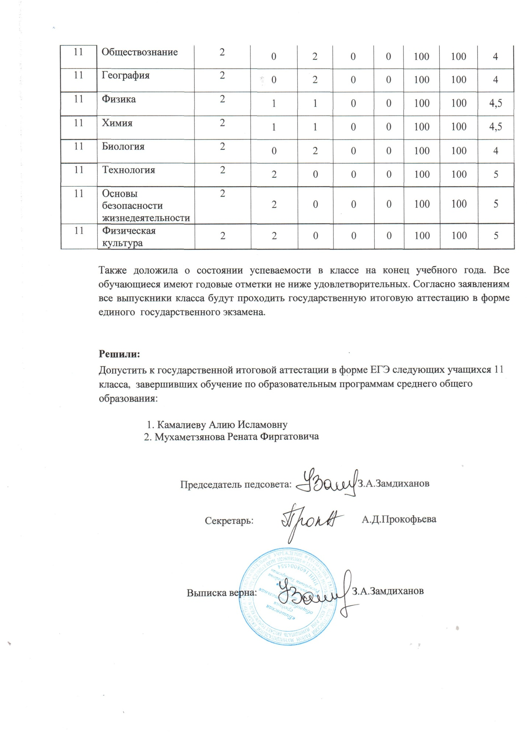

ПРИЛОЖЕНИЕ 3

ТАТАРСТАН РЕСПУБЛИКАСЫ  АПАС МУНИЦИПАЛЬ РАЙОНЫ МУНИЦИПАЛЬ БЮДЖЕТ  УЧРЕЖДЕНИЯСЕ  «БИЕШ УРТА ГОМУМИ БЕЛЕМ  БИРҮ МӘКТӘБЕ»  тел. 34-6-35  БОЕРЫК |  | МУНИЦИПАЛЬНОЕ БЮДЖЕТНОЕ  ОБЩЕОБРАЗОВАТЕЛЬНОЕ УЧРЕЖДЕНИЕ  «БИШЕВСКАЯ СРЕДНЯЯ ОБЩЕОБРАЗОВАТЕЛЬНАЯ ШКОЛА» АПАСТОВСКОГО МУНИЦИПАЛЬНОГО РАЙОНА РЕСПУБЛИКИ ТАТАРСТАН  тел. 34-6-35  ПРИКАЗ

06.04.17 г. с. Бишево № 19

Об организации и проведении промежуточной аттестации
На основании ст.58 Федерального закона РФ от 29.12.2012года №273-ФЗ «Об образовании в Российской Федерации», Устав МБРУ «Бишевская СОШ», положения о формах, периодичности, порядке текущего контроля успеваемости и промежуточной аттестации обучающихся, утверждённого приказом директора школы от 24 марта 2017года, календарного учебного графика, учебного плана на 2016-2017 учебный год, решения Педагогического совета (протокол №5 от 22 марта 2017года), в целях объективной оценки качества усвоения школьных образовательных программ.
приказываю:
1. Установить срок проведения промежуточной аттестации без сокращения учебного процесса в 1-11 классах с 24.04.17г. по 20.05.2017г. в соответствии с графиком.
2. Определить следующие формы проведения промежуточной аттестации:
а) начальное общее образование:
в 1 классе использовать качественную оценку степени усвоения программного материала;
во 2 классе – русский язык (диктант с гр.заданием), математика –контрольная работа, окружающий мир – тест;
3 классе - – русский язык (диктант с гр.заданием), математика –контрольная работа, окружающий мир – тест;
в 4 кассе – за итоговую промежуточную аттестацию принимать результаты годовых оценок;
По всем остальным предметам учебного плана за итоговую промежуточную аттестацию принимать результаты годовых оценок.
б) основное общее образование:
в 5 классе - русский язык (диктант), география (тест), английский язык -контрольная работа;
в 6 классе - русский язык (тест), математика – контрольная работа, обществознание -(тест)
в 7 классе - русский язык (диктант), математика – контрольная работа, физика -тест;
в 8 классе - русский язык (диктант), математика – контрольная работа, химия -контрольная работа;
По всем остальным предметам учебного плана за итоговую промежуточную аттестацию принимать результаты годовых оценок.
В 9 классе за итоговую промежуточную аттестацию принимать результаты годовых оценок по всем предметам учебного плана.
в) среднее общее образование:
10 класс - русский язык (тестовая работа в формате ЕГЭ), математика – (тестовая работа в формате ЕГЭ, обществознание -(тест);
По всем остальным предметам учебного плана за итоговую промежуточную аттестацию принимать результаты годовых оценок.
В 11 классе за итоговую промежуточную аттестацию принимать результаты годовых оценок по всем предметам учебного плана.

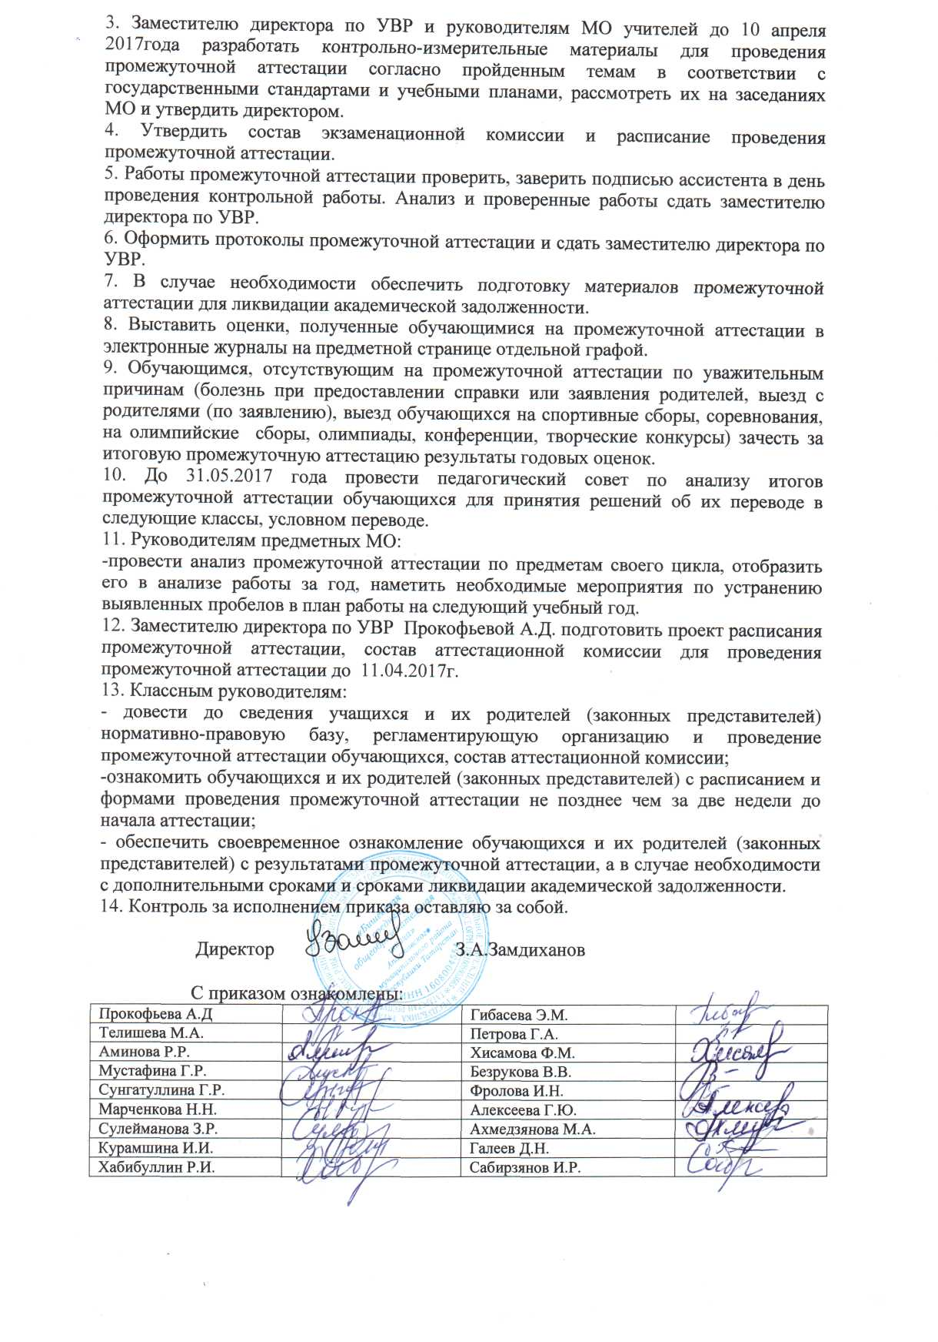

ПРИЛОЖЕНИЕ 4

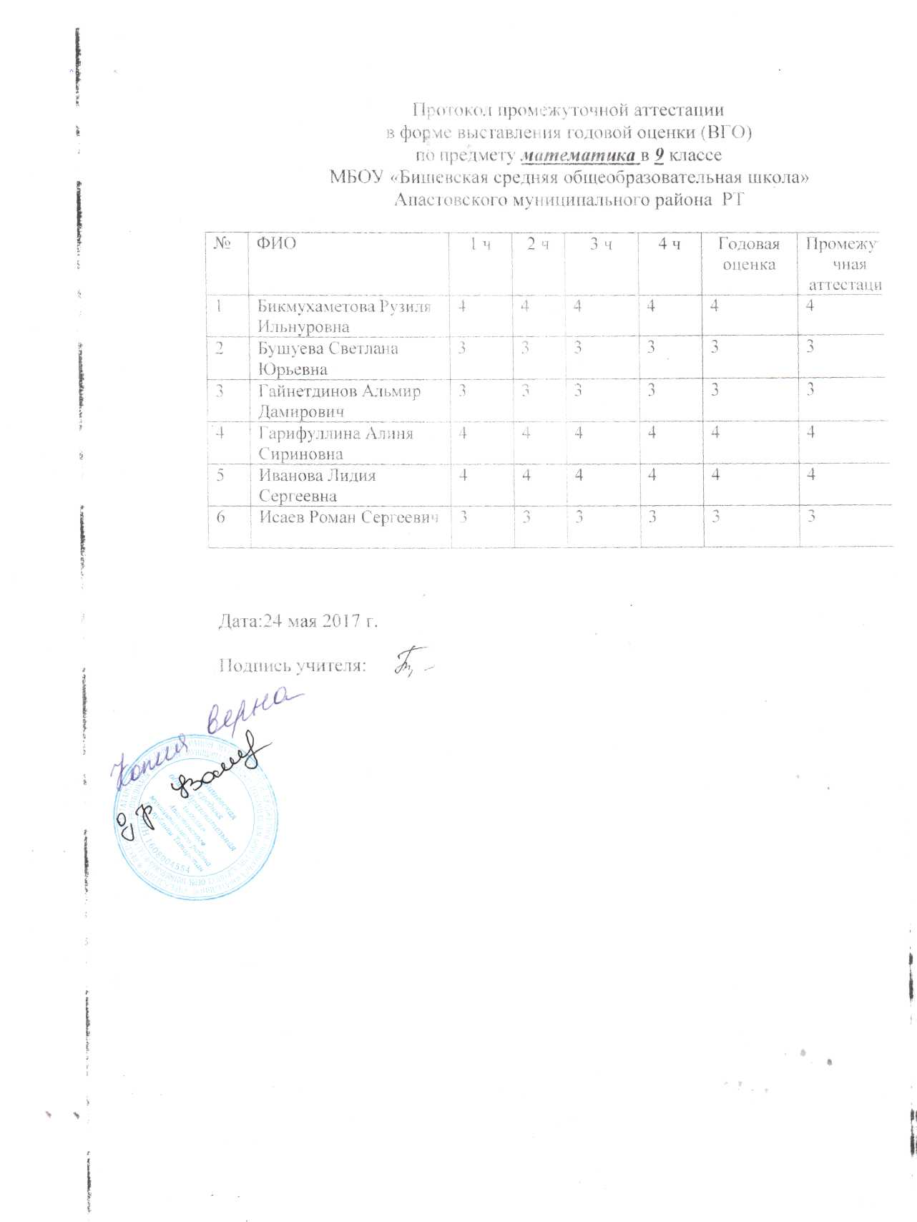

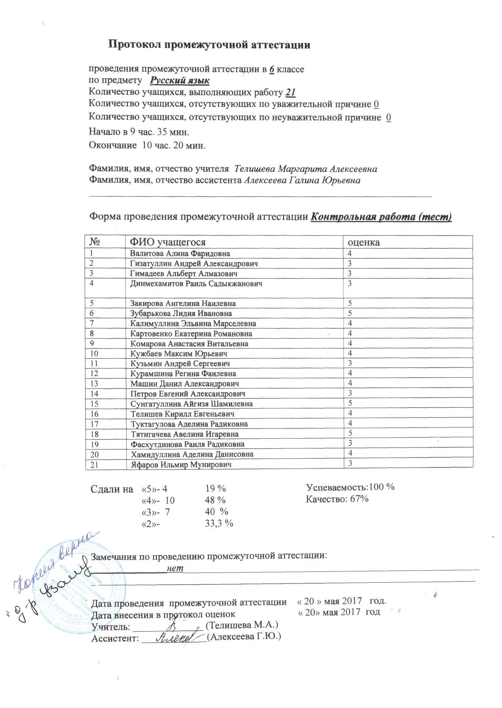

ПРИЛОЖЕНИЕ 4

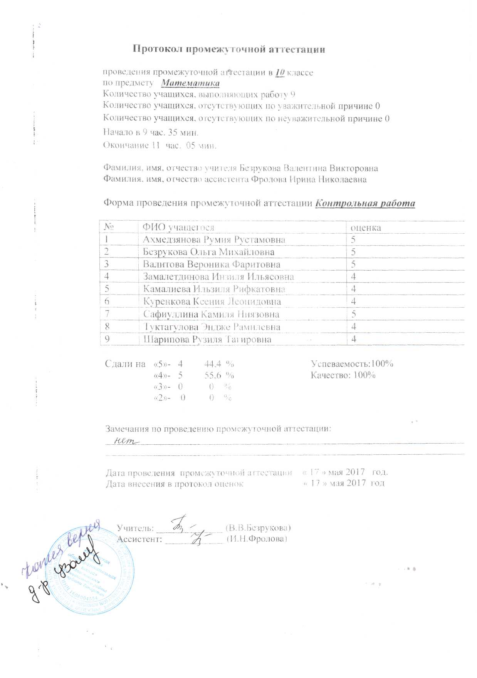

ПРИЛОЖЕНИЕ 4

